Prijslijst Mediteren Op Texel
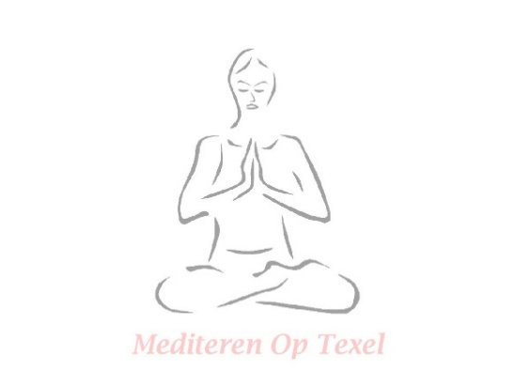

Privé Meditatie +/- 30 minuten (aangepast aan jouw wensen)
Per persoon € 20,00
Strippenkaart 5x € 87,50
Strippenkaart 10 x € 165,00
Vanaf 3 personen € 9,50 per persoon
Vanaf 10 personen € 6,50 per persoon

Meditatie sessie (groepsverband)
Losse sessie € 8,50
Strippenkaart 5 x € 37,50
Strippenkaart 10 x € 65,00

Meditatie op Maat (incl. mp3 bestand)
1 meditatie € 65,00
3 meditaties € 165,00

Klankschaal sessie
Massage 20 minuten (zittend) € 19,50
Massage 40 minuten (liggend) € 39,50
Meditatie 30 minuten € 10,00 per persoon

